健康生活项目需求规格说明书

概况

项目名称 | 健康生活项目
行业 | 生活应用
架构类型 | 生活，小程序
开发技术 | 移动端：  JS脚本，json解析数据  服务器：  Tomcat  项目管理工具：  maven/svn/git项目管理工具  数据缓存：  本地缓存  项目特点：  HTTP协议、微信小程序组件、api；json；
规模 | 系统总体规模：3人月

项目概述
健康生活将其定义为一种生活类的常识的一类小程序，让用户可以清楚的知道各类关于健康类信息的知识，根据这类小程序可以关注健康

总体业务流程介绍
主要包括3项功能模块，分别是首页，搜索，关于这3个功能模块

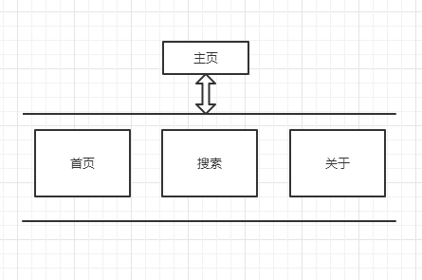
图1 系统总体业务流程图

系统功能

4.1 系统功能结构

本款应用主要包括6项功能模块，分别是用户管理、小区资讯、物业通知、邮包提醒、小区服务、小区团购、小区话题、周边优惠以及物业缴费。功能结构图如下所示：
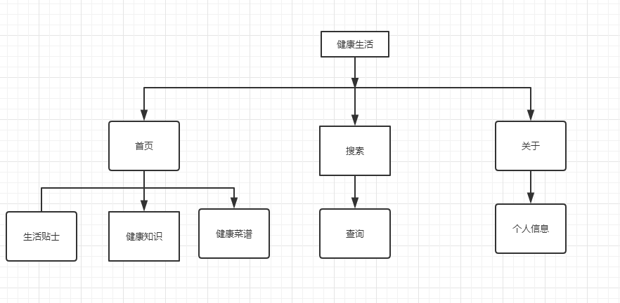
图2 系统功能结构图

4.2 系统功能需求

4.2.1 功能需求概述
- 主要功能包括首页、搜索、关于等3个方面
- 首页
健康类知识
- 搜索
菜谱，药品搜索
- 关于
个人信息

4.2.2 首页
这一功能模块包括健康知识，生活贴士，健康菜谱。

4.2.3 搜索
这一模块主要包括展示菜谱展示，药品展示，病症查看。

4.2.4 关于
这一模块主要实现查看个人信息

4.2.11 非功能需求
- 可用性：系统具备傻瓜式操作特点，好记易学、实用高效、令人满意；
- 可靠性：系统应经过完善的设计和充分的测试运行，具备在较长时间内连续无故障的运行能力；
- 健壮性：系统应具备强大的容错、数据恢复与稳定运行的能力；
- 性能：系统在响应时间、数据吞吐量和持续高速性等多方面提供较高性能的数据处理和查询服务。
- 扩展性：系统应易于扩展和升级，能够根据具体需求快速、方便地定制、扩展原系统的功能，以更好地满足档案管理的新增和变更的需求；
- 开放性：系统应具备开放的标准化体系结构，可方便地与其它业务系统衔接，实现与其它业务系统间的无缝集成；
- 先进性：系统应采用业界先进、主流的档案数据管理、网络管理及信息安全技术，具备较强的可用性、可靠性、健壮性、性能、安全性、扩展性和开放性。

关键技术与难点
技术知识：
- 微信小程序编程知识
- 移动端：
Js脚本，微信小程序组件以及api,json解析数据
- 服务器：
Tomcat
- 项目管理工具：
maven/svn/git项目管理工具
技术风险较高：
- Js前期需在基础课程中详细讲解；

系统工作量估计
本项目总的实施工作量为70人天（12.5人月），具体工作量分析如下表所示：
模块 | 功能 | 工作量  （人天） | 合计 | 备注
首页 | 健康知识 | 10 | 35
首页 | 生活贴士 | 10 | 35
首页 | 健康菜谱 | 10 | 35
搜索 | 菜谱搜索 | 10 | 30
搜索 | 药品搜索 | 10 | 30
搜索 | 病证搜索 | 10 | 30
关于 | 个人信息 | 5 | 5
合计 | 70人天（3人月）
注：以上工作量估算是按照人员专业水平至少达到软件工程师水平，并且有2~3年实际开发经验的人员。

